**___________________________________________________________**

**DRŽAVNO TEKMOVANJE V ZNANJU SLOVENSKEGA JEZIKA**

**ZA VODNIKOVO PRIZNANJE – 11. februar 2025**

**Tekmovalna pola za 3. letnik srednjega poklicnega izobraževanja**

**REŠITVE (MODERIRANO)**

**Sklop A**

**Preberite besedilo in rešite naloge.**

**Tudi sleng mladih je slovenščina**

**28.06.2018, 18:00**

V Mladoskop smo v tednu, ko praznujemo Dan državnosti, povabili raziskovalca pri pripravi Slovarja slovenskega knjižnega jezika 16. stoletja, vodjo Sekcije za zgodovino slovenskega jezika in raziskovalnega programa, namestnika predstojnika Inštituta za slovenski jezik Frana Ramovša ZRC SAZU, ki se pri svojem raziskovalnem delu ukvarja z zgodovino slovničarstva in mislimi o jeziku ter nekaterimi drugimi s tem povezanimi vprašanji, avtorja novih slovnic za osnovne in srednje šole, jezikovnega očeta odmevnega brezplačnega slovarskega portala Fran, tudi znanstvenega svetnika in izrednega profesorja dr. Kozmo Ahačiča.

**Negovanje narečja in pogovorne govorice sta prvi stopnji dobrega govorca**

*»Knjižna slovenščina ima veliko besed,* *besedišče je bogato in razvito, tako kot pri vseh največjih jezikih. Res pa je, da obseg jezika ni zgolj pokazatelj njegove razvitosti.* ***Število besed je povezano s tematikami, s katerimi se govorci določenega jezika srečujejo. Če se jezik govori in uporablja na raznolikih področjih, je samoumevno, da bo imel več besed, s katerimi bo moral poimenovati različne stvari.*** */…/«*

**Pogovarjajmo se sproščeno v domači govorici**

*»**Slovenski narod je že od nekdaj vezan na jezik, to je bil poglavitni združevalni element, ko nismo imeli svoje države, ne svoje vojske in vidnejših arhitekturnih simbolov. Je ves čas temeljni narodni simbol, ki je risal narodno telo.* ***V zadnjem času, ko pa imamo svojo državo,*** ***pozabljamo v jezik vlagati več energije in sredstev****, hkrati pa imamo morda tudi premalo zavedanja, da smo lahko v svojem jeziku tudi sproščeni**.* ***Nič hudega, če mladi potrebujejo svoj sleng, ki je prav tako slovenščina, je izrazilo svobode. Hkrati jih moramo učiti, da bodo v javni rabi znali govoriti knjižno slovenščino /…/«***

Prirejeno po: Tudi sleng mladih je slovenščina, <https://radio.ognjisce.si/> (intervju z dr. Kozmo Ahačičem)

|  |  |  |
| --- | --- | --- |
| * 1. **V celih povedih predstavite mnenja, izražena v besedilu *Tudi sleng mladih je slovenščina*.** | 6 točk |  |

**Po 1 T za vsebino, po 1 T za zapis brez jezikovne napake.**

Mnenje:

* o povezavi med rabo jezika in številom besed v jeziku

Npr: Na več področjih, kot se rabi jezik, bogatejši besedni zaklad ima.

* o pomenu jezika v času, ko še nismo imeli svoje države

Npr. Bil je najpomembnejši narodnozdruževalni element.

* o rabi slenga

Npr. Sleng je izrazilo svobode, je pa treba mlade učiti tudi knjižne slovenščine.

|  |  |  |
| --- | --- | --- |
| * 1. **V besedilu sta poimenovani dve neknjižni jezikovni zvrsti. V levi del preglednice napišite, kateri, v desni pa dve značilnosti posamezne jezikovne zvrsti.** | 4 točke |  |

**Po 1 T za značilnost.**

|  |  |
| --- | --- |
| **Jezikovna zvrst** | **Značilnosti** |
| narečje | Značilno je za določeno geografsko področje, govorijo ga predvsem v ruralnih območjih, raba upada, ima specifične glasovne in slovnične posebnosti, je del kulturne identitete … |
| sleng | Je govorica iste starostne skupine, se hitro spreminja, veliko je prevzemanja iz tujih jezikov … |

|  |  |  |
| --- | --- | --- |
| * 1. **S svojimi besedami razložite, kaj pomenijo podčrtane besede oz. besedne zveze v povedi iz besedila. Napišite na črte ob izpisanih besedah oz. besednih zvezah.** | 6 točk |  |

V Mladoskop smo v tednu, ko praznujemo Dan državnosti, povabili raziskovalca pri pripravi Slovarja slovenskega knjižnega jezika 16. stoletja, vodjo Sekcije za zgodovino slovenskega jezika in raziskovalnega programa, namestnika predstojnika Inštituta za slovenski jezik Frana Ramovša ZRC SAZU, ki se pri svojem raziskovalnem delu ukvarja z zgodovino slovničarstva in mislimi o jeziku ter z nekaterimi drugimi s tem povezanimi vprašanji, avtorja novih slovnic za osnovne in srednje šole, jezikovnega očeta odmevnega brezplačnega slovarskega portala Fran, tudi znanstvenega svetnika in izrednega profesorja dr. Kozmo Ahačiča.

**Po 1 T.**

* pripravi: pri procesu nastajanja, urejanja in sestavljanja slovarja/pri izdelavi slovarja/pri urejanju slovarja …
* predstojnika: vodje
* zgodovino slovničarstva: kako so nastajale slovnice skozi čas/kako so se spreminjale slovnice skozi čas/kako so v zgodovini sestavljali slovnice/kdo je v zgodovini pisal slovnice od najstarejše do sodobne …
* očeta: pobudnika/utemeljitelja
* odmevnega: o katerem se je veliko govorilo/o katerem so vsi kmalu izvedeli
* portala: spletne strani, ki združuje dostop do različnih informacij/spletne strani, preko katere dostopamo do drugih

|  |  |  |
| --- | --- | --- |
| * 1. **Preglednico dopolnite z besedami, ki sodijo v isto besedno družino.** | 8 točk |  |

**Po 1 T.**

|  |  |  |  |
| --- | --- | --- | --- |
| **samostalnik** | **pridevnik** | **glagol** | **prislov** |
| združevanje/združitev | združevalni | združevati | združevalno |
| obseg | obsežen/obsegajoč | obsegati/obseči | obsežno |
| zavest/zavedanje | zavesten | zavedati se |  |

|  |  |  |
| --- | --- | --- |
| * 1. **V uvodnem odstavku je pravopisna napaka. Obkrožite jo, ob njej napišite, kako je pravilno, na spodnjo črto pa utemeljitev popravka.** | 2 točki |  |

**1 T za popravek:** Dan → dan

Utemeljitev: Praznike pišemo z malo začetnico. **1 T**

|  |  |  |
| --- | --- | --- |
| * 1. **Izpišite stavčne člene.** | 3 točke |  |

**Po 1 T.**

* povedek iz povedi*: Besedišče je bogato.*

je bogato

* prislovno določilo časa iz povedi: *Slovenski narod je že od nekdaj vezan na jezik*.

(že) od nekdaj

* predmet v tožilniku iz povedi: *V jezik pozabljamo vlagati več energije in sredstev.*

več energije in sredstev

|  |  |  |
| --- | --- | --- |
| * 1. **Nad podčrtane besede napišite, v katero besedno vrsto sodijo.** | 4 točke |  |

**Po 1 T.**

veznik/vezniška beseda samostalnik/samostalniška beseda

Nič hudega, če mladi potrebujejo svoj sleng, ki je prav tako slovenščina, je izrazilo svobode.

predlog pridevnik/pridevniška beseda

Ob tem jih moramo učiti, da bodo v javni rabi znali govoriti knjižno slovenščino.

**Sklop B**

**Preberite besedilo in rešite naloge.**

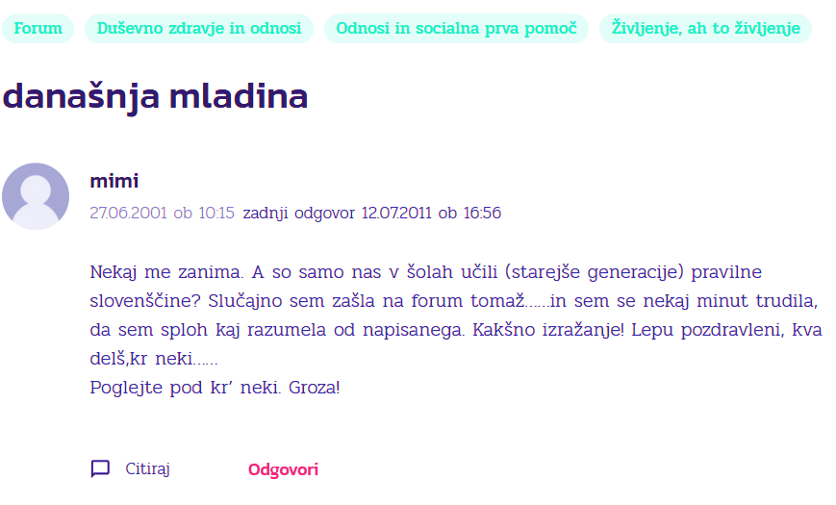

Vir: <https://med.over.net/forum>

|  |  |  |
| --- | --- | --- |
| * 1. **Obkrožite, ali trditve o besedilu držijo ali ne, in utemeljite svoje odločitve.** | 4 točke |  |

**1 T za rešitev z utemeljitvijo.**

|  |  |  |
| --- | --- | --- |
| Avtorica je tvorila besedilo z namenom izvedeti, ali mladih niso učili pravilne slovenščine. | drži | ne drži |
| Utemeljitev: Avtorica je tvorila besedilo, da bi izrazila svoje mnenje o jeziku mladih. | | |
| Avtorica ima težave z razumevanjem slovenščine, saj je ne obvlada dovolj dobro. | drži | ne drži |
| Utemeljitev: Avtorica ne razume mladih, ker je njihovo izražanje polno napak. | | |
| Avtorica besedila pričakuje odgovor(e). | drži | ne drži |
| Utemeljitev: Razmišljanje je objavila na javnem forumu. | | |
| Vsa ločila v besedilu so zapisana pravilno. | drži | ne drži |
| Utemeljitev: Pik je preveč (morale bi biti le tri). | | |

|  |  |  |
| --- | --- | --- |
| * 1. **Besedilo je nastalo leta 2001. Napišite, ali je tematika, o kateri govori, v sodobnem času še aktualna, in svoj odgovor utemeljite z dvema dejstvoma.** | 3 točke |  |

Da, tematika je še aktualna, saj se mladi ne izražajo knjižno/starejši ne razumejo govorice mladih/mladi ne pišejo, kot so se učili v šoli …

**Po 1 T za vsako dejstvo, 1 T za zapis z največ dvema napakama.**

|  |  |  |
| --- | --- | --- |
| * 1. **Poimenujte ločila, uporabljena v besedilu.** | 3 točke |  |

|  |  |
| --- | --- |
| **ločilo** | **poimenovanje** |
| **(**starejše | uklepaj **(1 T)** |
| generacije**)** | zaklepaj **(1 T)** |
| kr**'** | opuščaj/apostrof **(1 T)** |

**Sklop C**

|  |  |  |
| --- | --- | --- |
| * 1. **Napišite, kakšno povezavo imajo z Valentinom Vodnikom navedena lastna imena.** | 4 točke |  |

* Marcelijan Vodnikovo ime v frančiškanskem redu **(1 T)**
* Koprivnik kraj, kjer je služboval kot duhovnik (in tam spoznal Žigo Zoisa) **(1 T)**
* Télégraphe officiel uradni list Ilirskih provinc, v katerem je objavljal **(1 T)**
* Navje tam je pokopan **(1 T)**

|  |  |  |
| --- | --- | --- |
| * 1. **V besedilo o Vodnikovem slovarju vpišite manjkajoče podatke, kjer so črte, oz. podčrtajte ustrezne podatke, kjer imate možnost izbire.** | 5 točk |  |

**Po 1 T za rešitev.**

Vodnik je zbiral slovarsko gradivo na različnih delih slovenskega ozemlja. Govorec, od katerega slovaropisec dobi besede, se imenuje informator/vir. Vodniku je za vzor služil (podčrtajte) nemški/francoski/latinski slovar. Če ni našel slovenskih ustreznic za besede, ki so bile v slovarju, po katerem se je zgledoval, se jih je izmislil. Vodnikov slovar zaradi bogastva zbranega gradiva predstavlja temelj slovenske (veda o besednem zakladu kakega jezika) leksikografije. Slovarsko gradivo, ki ga je zbral Vodnik, je javnosti postalo dostopno (Kdaj?) konec 19. stoletja.

|  |  |  |
| --- | --- | --- |
| * 1. **Napišite, v čem je Vodnikova slovnica prelomna ter v čem boljša od Bohoričeve in Pohlinove.** | 3 točke |  |

* V čem je prelomna: Je prva slovnica slovenskega jezika v slovenščini.
* Prednost Vodnikove slovnice pred Bohoričevo: Bohoričeva slovnica je v latinščini/je neznanstvena.
* Prednost Vodnikove slovnice pred Pohlinovo: Opisovala je jezik širše po slovenskem ozemlju in se ni omejevala na osrednjeslovenski govor.

|  |  |  |
| --- | --- | --- |
| * 1. **Razložite, zakaj je položaj slovenščine kot učnega jezika v času Ilirskih provinc pomemben za razvoj slovenske terminologije. Omenite tudi Vodnikovo vlogo pri tem.** | 3 točke |  |

**1 T** – Za poučevanje strokovnih vsebin je bila potrebna slovenska terminologija.

**1 T** – Vodnik se je loteval pisanja o različnih temah, zato je uvajal terminologijo.

**1 T** – Jezikovno ustrezen odgovor.

|  |  |  |
| --- | --- | --- |
| * 1. **Na vprašanje o Valentinu Vodniku odgovorite tako, da kratek odgovor napišete z besedami (ne s številkami).** | 2 točki |  |

**1 T za vsebinsko pravilnost odgovora, 1 T za zapis.**

Katero obletnico Vodnikovega rojstva smo praznovali leta 2008?

Dvestopetdeseto.